**Aktīvo nodarbinātības un preventīvo bezdarba samazināšanas pasākumu dalību skaits 2022.gadā**

2022. gada 12 mēnešos dalību NVA pasākumos uzsāka/saņēma pakalpojumus (t.sk. KPP un karjeras konsultācijas) **64 150 personas** (unikālās personas), kas piedalījās **106 294 aktivitātē**.

|  |  |  |  |  |  |  |
| --- | --- | --- | --- | --- | --- | --- |
| **Aktīvā nodarbinātības vai preventīvā pasākuma nosaukums** | **2022.gads** | | | | | |
| **Kopā** | | | | | |
| **Rīgas reģions** | **Kurzemes reģions** | **Latgales reģions** | **Vidzemes reģions** | **Zemgales reģions** | **Kopā** |
| Profesionālā apmācība, pārkvalifikācija, kvalifikācijas paaugstināšana vai apmācība ar kupona metodi | 316 | 199 | 733 | 243 | 201 | 1692 |
| Neformālā apmācība vai neformālā apmācība ar kupona metodi | 3312 | 1289 | 3097 | 1075 | 965 | 9738 |
| Apmācība pie darba devēja (praktiskā apmācība) | 46 | 23 | 185 | 51 | 17 | 322 |
| Darbam nepieciešamo iemaņu attīstība | 155 | 198 | 356 | 62 | 105 | 876 |
| Pasākumi komercdarbības vai pašnodarbinātības uzsākšanai | 49 | 32 | 35 | 18 | 23 | 157 |
| Konkurētspējas paaugstināšanas pasākumi | 333 | 1293 | 821 | 1120 | 541 | 4108 |
| Pasākumi noteiktām personu grupām | 254 | 208 | 678 | 195 | 237 | 1572 |
| Algoti pagaidu sabiedriskie darbi | 239 | 1051 | 6549 | 1115 | 698 | 9652 |
| Atbalsta pasākums personām ar atkarības problēmām - Minesota | 32 | 24 | 20 | 26 | 12 | 114 |
| Skolēnu vasaras nodarbinātības pasākums | 3464 | 2043 | 1274 | 1477 | 1463 | 9751 |
| Karjeras konsultācijas (bezdarbnieki, darba meklētāji) | 6242 | 13182 | 16782 | 10102 | 8127 | 54435 |
| Karjeras konsultācijas (citas personas) | 334 | 963 | 323 | 1241 | 379 | 3240 |
| *Viens klients var saņemt vairākus dažāda veida pakalpojumus | | | | | | |

Datu avots: NVA

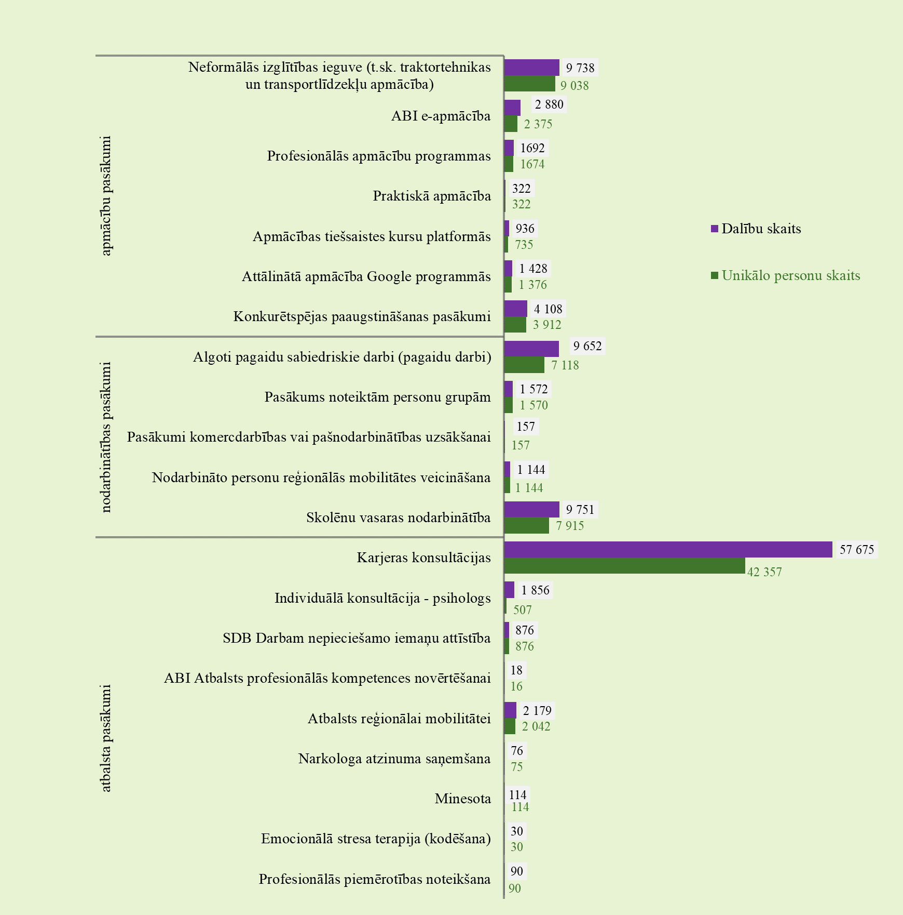

*-* *Datos netiek iekļauti - obligātā veselības pārbaude, ergoterapeita pakalpojums, surdotulka pakalpojums, darba vietas pielāgošana, individuālie aizsardzības līdzekļi, transporta pakalpojums un nodarbinātības uzsākšanas pabalsts Ukrainas civiliedzīvotājiem.*